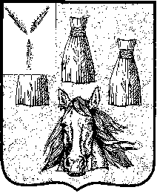

АДМИНИСТРАЦИЯ
Самойловского муниципального района Саратовской области

ПОСТАНОВЛЕНИЕ

16.12.2020 № 11г

О проведении публичных слушаний
по проектам внесения изменений в ПЗЗ

В соответствии со ст. 33 Градостроительного кодекса Российской Федерации, ст. 28 Федерального закона от 06 октября 2003 года №131-ФЗ «Об общих принципах организации местного самоуправления в Российской Федерации», руководствуясь Уставом Самойловского муниципального района Саратовской области, «Положением о публичных слушаниях, общественных обсуждениях в Самойловского муниципального района Саратовской области», утвержденным решением Муниципального Собрания Самойловского муниципального района Саратовской области от 30.07.2018 № 171,
ПОСТАНОВЛЯЮ:

1. Вынести на публичные слушания с участием граждан на территории Самойловского муниципального района проекты решений о внесении изменений в решения Муниципального Собрания Самойловского муниципального района Саратовской области:
- от 27.02.2017 № 59 «Об утверждении Правил землепользования и застройки Краснознаменского муниципального образования Самойловского муниципального района Саратовской области» согласно приложению 1 к настоящему постановлению;
- от 27.02.2017 № 60 «Об утверждении Правил землепользования и застройки Песчанского муниципального образования Самойловского муниципального района Саратовской области» согласно приложению 2 к настоящему постановлению;
- от 30.03.2017 №65 «Об утверждении Правил землепользования и застройки Хрущевского муниципального образования Самойловского муниципального района Саратовской области» согласно приложению 3 к настоящему постановлению.
2. Назначить проведение публичных слушаний на 18 января 2021 года в 10-00 час. в здании администрации Самойловского муниципального района, по адресу: р.п. Самойловка, ул. Красная площадь, д.10
3. Поручить комиссии по подготовке проектов Правил землепользования и застройки территорий муниципальных образований Самойловского муниципального района Саратовской области организацию проведения публичных слушаний по проектам внесения изменений в решения Муниципального Собрания об утверждении ПЗЗ.
4. Замечания и предложения в письменной форме направляются в комиссию по подготовке проектов Правил землепользования и застройки территорий муниципальных образований Самойловского муниципального района Саратовской области до 15 января 2021 г. в рабочие дни с 8:00 до 17:00 часов по адресу: р.п. Самойловка, ул. Красная площадь, д. 10.
5. Настоящее постановление обнародовать 16.12.2020 г. в специальных местах обнародования, разместить на официальном сайте администрации Самойловского муниципального района в сети «Интернет».
6. Настоящее постановление вступает в силу со дня его официального обнародования.
7. Контроль за настоящим постановлением оставляю за собой.

И.о. главы Самойловского муниципального
района Саратовской области, первый
заместитель главы администрации
Самойловского муниципального района В.В. Махова

Приложение 1 к постановлению главы Самойловского муниципального района от 16.12.2020 № 11г

проект

Муниципальное Собрание

Самойловского муниципального района Саратовской области

РЕШЕНИЕ №____

от «___» _________ 2020 г. р.п. Самойловка

О внесении изменений в Правила землепользования и застройки Краснознаменского муниципального образования Самойловского муниципального района Саратовской области, утвержденные решением Муниципального Собрания Самойловского муниципального района Саратовской области от 27.02.2017 № 59

Руководствуясь Градостроительным кодексом Российской Федерации от 29.12.2004 №190-ФЗ, Федеральным законом от 06.10.2003 года №131-ФЗ «Об общих принципах организации местного самоуправления в Российской Федерации», приказом Министерства экономического развития РФ от 1 сентября 2014 г. N 540 "Об утверждении классификатора видов разрешенного использования земельных участков" (с изменениями и дополнениями), Уставом Самойловского муниципального района Саратовской области Муниципальное Собрание Самойловского муниципального района Саратовской области,

РЕШИЛО:

1.Внести в «Правила землепользования и застройки Краснознаменского муниципального образования Самойловского муниципального района Саратовской области», утвержденные решением муниципального Собрания Самойловского муниципального района Саратовской области от 27.02.2017 № 59 следующие изменения:
1.1. дополнить графическую часть картами градостроительного зонирования с.Воздвиженка и с.Новоалександровка согласно приложению №1 и приложению №2 к настоящему решению;
1.2. «Карту градостроительного зонирования п. Краснознаменский» изложить в новой редакции согласно приложению №3 к настоящему решению
1.3. в «Зоне застройки индивидуальными жилыми домами Ж1» ст. 27 «Градостроительные регламенты на территории жилой зоны»:
а) в таблице «Основные виды разрешенного использования земельных участков и объектов капитального строительства» строку «Коммунальное обслуживание (3.1) заменить на строку «Обслуживание жилой застройки (2.7)»;
б) «Вспомогательные виды разрешенного использования» изложить в новой редакции следующего содержания:
«Вспомогательные виды разрешенного использования:
Вид использования | Предельные параметры разрешенного строительства, реконструкции объектов капитального строительства
Хранение автотранспорта (2.7.1) | Не подлежат установлению
в) «Условно-разрешенные виды использования земельных участков и объектов капитального строительства» изложить в новой редакции следующего содержания:
«Условно-разрешенные виды использования земельных участков и объектов капитального строительства:
- не установлены»;
1.4. ст. 27 «Градостроительные регламенты на территории жилой зоны» дополнить «Зоной малоэтажной жилой застройки»
«2.Зона малоэтажной жилой застройки:
Кодовое обозначение зоны (индекс) – Ж2.
Основные виды разрешенного использования земельных участков и объектов капитального строительства:
Вид использования | Предельные параметры разрешенного строительства, реконструкции объектов капитального строительства
Малоэтажная многоквартирная жилая застройка (2.1.1); | - 1.Предельные (минимальные и (или) максимальные) размеры земельных участков:  - площадь земельного участка – от 800 до 5000 кв. м;  - ширина земельного участка – от 10 до 100 м;  - длина земельного участка – от 10 до 100 м.  - 2.Минимальные отступы от границ земельных участков:  - отступ от границ земельных участков до зданий, строений, сооружений – не менее 3 м со стороны лицевого фасада и не менее 3 м со стороны фасада противоположного лицевому.  - 3.Предельное количество этажей – не более 3 этажей.  - 4.Максимальная высота жилого дома – 12 м.  - 5.Максимальный процент застройки в границах земельного участка – 60 %.  - 6.Иные показатели - высота ограждения земельных участков – не более 1,8 м, на границе с соседними участками ограждения должны быть сетчатые или решётчатые ограждения с целью минимального затемнения.  Примечание:  - 1.Допускается блокировка хозяйственных построек на смежных приусадебных участках по взаимному согласию собственников жилого дома, а также блокировка хозяйственных построек к основному строению.  - 2.Высота зданий:  - высота ворот гаражей – не более 2,5 м.  - 3.Вспомогательные строения, за исключением гаражей, размещать со стороны улиц не допускается.
Блокированная жилая застройка (2.3)
Обслуживание жилой застройки (2.7); | Не подлежат установлению.  Площадь земельных участков принимать при проектировании объектов в соответствии с требованиями к размещению таких объектов в зоне объектов культуры и искусства СНиП, технических регламентов, СанПиН, и др. документов.
Земельные участки общего пользования. Содержание данного вида разрешенного использования включает в себя содержание видов разрешенного использования с кодами 12.0.1 -12.0.2 классификатора видов разрешенного использования ЗУ | Не подлежат установлению.  При новом строительстве устанавливаются в соответствии с документами по планировке территории
Вспомогательные виды разрешенного использования:
Вид использования | Предельные параметры разрешенного строительства, реконструкции объектов капитального строительства
Хранение автотранспорта (2.7.1) | Не подлежат установлению
Условно разрешенные виды использования земельных участков и объектов капитального строительства:
-не установлены»
1.5. в ст. 28 «Градостроительные регламенты на территориях общественно-деловой зоны»:
а) «Вспомогательные виды разрешенного использования» для «Зоны делового, общественного и коммерческого назначения О1» изложить в новой редакции следующего содержания:
«Вспомогательные виды разрешенного использования:
Вид использования | Предельные параметры разрешенного строительства, реконструкции объектов капитального строительства
Коммунальное обслуживание (3.1) | Не подлежит установлению  Площадь земельных участков принимать при проектировании объектов в соответствии с требованиями к размещению таких объектов в зоне объектов культуры и искусства СНиП, технических регламентов, СанПин, и др. документов.
б) «Вспомогательные виды разрешенного использования» для «Зоны размещения объектов социального и коммунально-бытового обслуживания О2» изложить в новой редакции следующего содержания:
«Вспомогательные виды разрешенного использования:
Вид использования | Предельные параметры разрешенного строительства, реконструкции объектов капитального строительства
Коммунальное обслуживание (3.1) | Не подлежит установлению  Площадь земельных участков принимать при проектировании объектов в соответствии с требованиями к размещению таких объектов в зоне объектов культуры и искусства СНиП, технических регламентов, СанПин, и др. документов.
в) «Вспомогательные виды разрешенного использования» для Зоны обслуживания объектов, необходимых для осуществления производственной и предпринимательской деятельности О3» изложить в новой редакции следующего содержания:
«Вспомогательные виды разрешенного использования:
Вид использования | Предельные параметры разрешенного строительства, реконструкции объектов капитального строительства
Коммунальное обслуживание (3.1) | Не подлежит установлению  Площадь земельных участков принимать при проектировании объектов в соответствии с требованиями к размещению таких объектов в зоне объектов культуры и искусства СНиП, технических регламентов, СанПин, и др. документов.
1.6. в ст. 29 «Градостроительные регламенты на территориях инженерно-транспортной инфраструктуры» «Вспомогательные виды разрешенного использования» для «Зоны инженерной инфраструктуры И» изложить в новой редакции следующего содержания:
«Вспомогательные виды разрешенного использования:
- не установлены»;
1.7. в ст. 29 «Градостроительные регламенты на территориях инженерно-транспортной инфраструктуры» «Вспомогательные виды разрешенного использования» для «Зоны транспортной инфраструктуры Т» изложить в новой редакции следующего содержания:
«Вспомогательные виды разрешенного использования:
Вид использования | Предельные параметры разрешенного строительства, реконструкции объектов капитального строительства
Коммунальное обслуживание (3.1) | Не подлежит установлению  Площадь земельных участков принимать при проектировании объектов в соответствии с требованиями к размещению таких объектов в зоне объектов культуры и искусства СНиП, технических регламентов, СанПин, и др. документов.
1.8. в ст. 30 «Градостроительные регламенты на территориях зон производственного использования» «Вспомогательные виды разрешенного использования» для «Производственной зоны П1» изложить в новой редакции следующего содержания:
«Вспомогательные виды разрешенного использования:
Вид использования | Предельные параметры разрешенного строительства, реконструкции объектов капитального строительства
Коммунальное обслуживание (3.1) | Не подлежит установлению  Площадь земельных участков принимать при проектировании объектов в соответствии с требованиями к размещению таких объектов в зоне объектов культуры и искусства СНиП, технических регламентов, СанПин, и др. документов.

1.9. в ст. 33 «Градостроительные регламенты на территориях зон рекреационных назначений» «Вспомогательные виды разрешенного использования» изложить в новой редакции следующего содержания:
«Вспомогательные виды разрешенного использования:
- не установлены».
2. Настоящее решение обнародовать ________2020г. в специальных местах обнародования, разместить на официальном сайте http://sam64.ru Самойловского муниципального района в сети «Интернет» и в ФГИС ТП.
3. Настоящее решение вступает в силу со дня официального обнародования.
4. Контроль за исполнением настоящего решения возложить на постоянную Муниципального Собрания комиссию по агропромышленноленному комплексу и развитию предпринимательства, ЖКХ, вопросам экологии.

Глава Самойловского муниципального
района Саратовской области М.А. Мельников

Председатель Муниципального Собрания
Самойловского муниципального района
Саратовской области А.А. Спиваков

Приложение №1 к решению Муниципального Собрания Самойловского муниципального района Саратовской области от ________2021 №_____

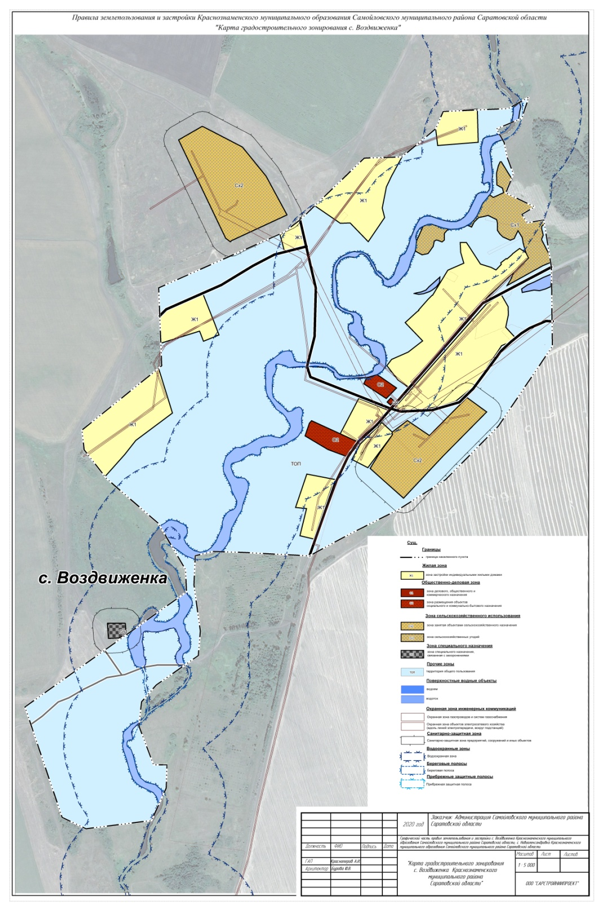

Приложение №2 к решению Муниципального Собрания Самойловского муниципального района Саратовской области от ________2021 №_____

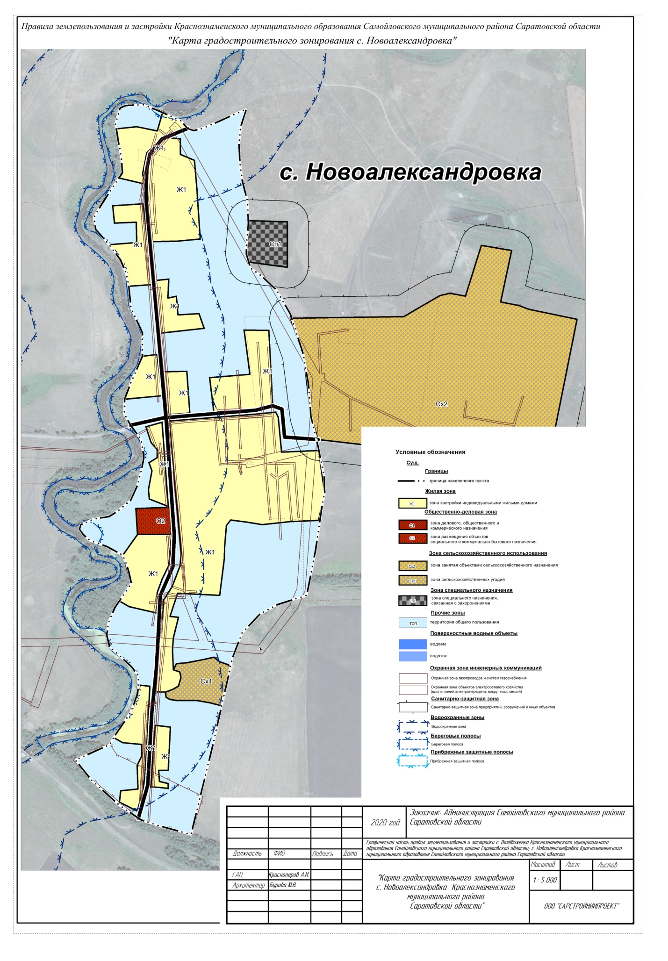

Приложение №3 к решению Муниципального Собрания Самойловского муниципального района Саратовской области от ________2021 №_____
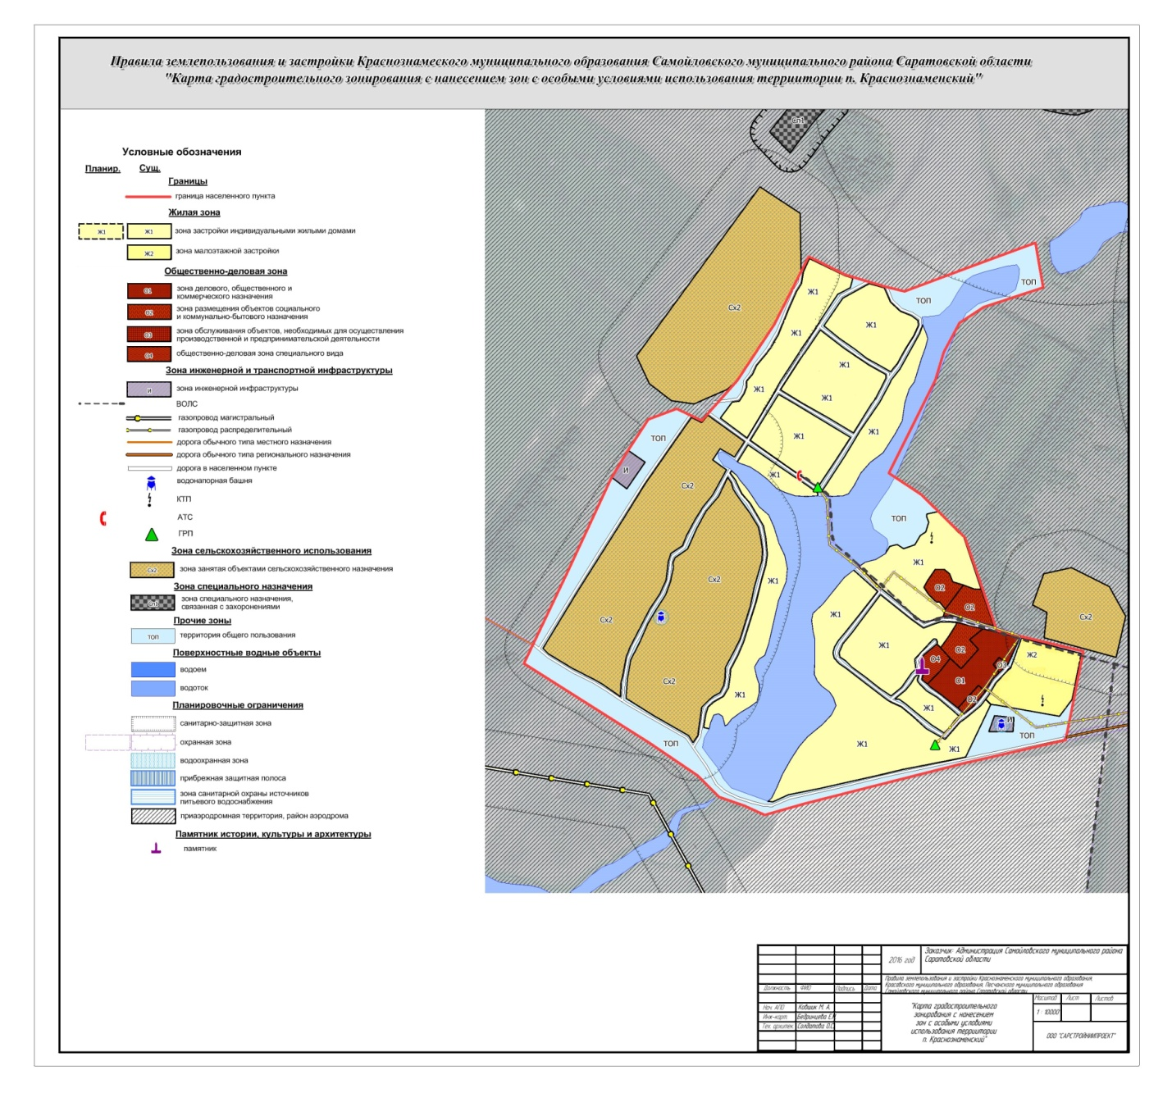

Приложение 2 к постановлению главы Самойловского муниципального района от 16.12.2020 № 11г

проект

Муниципальное Собрание

Самойловского муниципального района Саратовской области

РЕШЕНИЕ №____

от «___» _________ 2020 г. р.п. Самойловка

«О внесении изменений в Правила землепользования и застройки Песчанского муниципального образования Самойловского муниципального района Саратовской области, утвержденные решением Муниципального Собрания Самойловского муниципального района Саратовской области от 27.02.2017 года № 60»

Руководствуясь Градостроительным кодексом Российской Федерации от 29.12.2004 №190-ФЗ, Федеральным законом от 06.10.2003 года №131-ФЗ «Об общих принципах организации местного самоуправления в Российской Федерации», приказом Министерства экономического развития РФ от 1 сентября 2014 г. N 540 "Об утверждении классификатора видов разрешенного использования земельных участков" (с изменениями и дополнениями), Уставом Самойловского муниципального района Саратовской области Муниципальное Собрание Самойловского муниципального района Саратовской области,

РЕШИЛО:

1.Внести в «Правила землепользования и застройки Песчанского муниципального образования Самойловского муниципального района Саратовской области», утвержденные решением муниципального Собрания Самойловского муниципального района Саратовской области от 27.02.2017 № 60 следующие изменения:
1.1 дополнить графическую часть картой градостроительного зонирования п. Штейнгардт согласно приложению к настоящему решению;
1.2. в «Зоне застройки индивидуальными жилыми домами Ж1» ст. 27 «Градостроительные регламенты на территории жилой зоны»:
а) в таблице «Основные виды разрешенного использования земельных участков и объектов капитального строительства» строку «Коммунальное обслуживание (3.1) заменить на строку «Обслуживание жилой застройки (2.7)»;
б) «Вспомогательные виды разрешенного использования» изложить в новой редакции следующего содержания:
«Вспомогательные виды разрешенного использования:
Вид использования | Предельные параметры разрешенного строительства, реконструкции объектов капитального строительства
Хранение автотранспорта (2.7.1) | Не подлежат установлению
в) «Условно-разрешенные виды использования земельных участков и объектов капитального строительства» изложить в новой редакции следующего содержания:
«Условно-разрешенные виды использования земельных участков и объектов капитального строительства:
- не установлены»;
1.3. в ст. 28 «Градостроительные регламенты на территориях общественно-деловой зоны»::
а) «Вспомогательные виды разрешенного использования» для «Зоны делового, общественного и коммерческого назначения О1» изложить в новой редакции следующего содержания:
«Вспомогательные виды разрешенного использования:
Вид использования | Предельные параметры разрешенного строительства, реконструкции объектов капитального строительства
Коммунальное обслуживание (3.1) | Не подлежит установлению  Площадь земельных участков принимать при проектировании объектов в соответствии с требованиями к размещению таких объектов в зоне объектов культуры и искусства СНиП, технических регламентов, СанПин, и др. документов.
б) «Вспомогательные виды разрешенного использования» для «Зоны размещения объектов социального и коммунально-бытового обслуживания О2» изложить в новой редакции следующего содержания:
«Вспомогательные виды разрешенного использования:
Вид использования | Предельные параметры разрешенного строительства, реконструкции объектов капитального строительства
Коммунальное обслуживание (3.1) | Не подлежит установлению  Площадь земельных участков принимать при проектировании объектов в соответствии с требованиями к размещению таких объектов в зоне объектов культуры и искусства СНиП, технических регламентов, СанПин, и др. документов.
в) «Вспомогательные виды разрешенного использования» для Зоны обслуживания объектов, необходимых для осуществления производственной и предпринимательской деятельности О3» изложить в новой редакции следующего содержания:
«Вспомогательные виды разрешенного использования:
Вид использования | Предельные параметры разрешенного строительства, реконструкции объектов капитального строительства
Коммунальное обслуживание (3.1) | Не подлежит установлению  Площадь земельных участков принимать при проектировании объектов в соответствии с требованиями к размещению таких объектов в зоне объектов культуры и искусства СНиП, технических регламентов, СанПин, и др. документов.
1.4. в ст. 29 «Градостроительные регламенты на территориях инженерно-транспортной инфраструктуры» «Вспомогательные виды разрешенного использования» для «Зоны инженерной инфраструктуры И» изложить в новой редакции следующего содержания:
«Вспомогательные виды разрешенного использования:
- не установлены»;
1.5. в ст. 29 «Градостроительные регламенты на территориях инженерно-транспортной инфраструктуры» «Вспомогательные виды разрешенного использования» для «Зоны транспортной инфраструктуры Т» изложить в новой редакции следующего содержания:
«Вспомогательные виды разрешенного использования:
Вид использования | Предельные параметры разрешенного строительства, реконструкции объектов капитального строительства
Коммунальное обслуживание (3.1) | Не подлежит установлению  Площадь земельных участков принимать при проектировании объектов в соответствии с требованиями к размещению таких объектов в зоне объектов культуры и искусства СНиП, технических регламентов, СанПин, и др. документов.
1.6. в ст. 30 «Градостроительные регламенты на территориях зон производственного использования» «Вспомогательные виды разрешенного использования» для «Производственной зоны П1» изложить в новой редакции следующего содержания:
«Вспомогательные виды разрешенного использования:
Вид использования | Предельные параметры разрешенного строительства, реконструкции объектов капитального строительства
Коммунальное обслуживание (3.1) | Не подлежит установлению  Площадь земельных участков принимать при проектировании объектов в соответствии с требованиями к размещению таких объектов в зоне объектов культуры и искусства СНиП, технических регламентов, СанПин, и др. документов.
1.7. в ст. 33 «Градостроительные регламенты на территориях зон рекреационных назначений» «Вспомогательные виды разрешенного использования» изложить в новой редакции следующего содержания:
«Вспомогательные виды разрешенного использования:
- не установлены».
2. Настоящее решение обнародовать ________2020г. в специальных местах обнародования, разместить на официальном сайте http://sam64.ru Самойловского муниципального района в сети «Интернет» и в ФГИС ТП.
3. Настоящее решение вступает в силу со дня официального обнародования.
4. Контроль за исполнением настоящего решения возложить на постоянную Муниципального Собрания комиссию по агропромышленноленному комплексу и развитию предпринимательства, ЖКХ, вопросам экологии.

Глава Самойловского муниципального
района Саратовской области М.А. Мельников

Председатель Муниципального Собрания
Самойловского муниципального района
Саратовской области А.А. Спиваков

Приложение к решению Муниципального Собрания Самойловского муниципального района Саратовской области от ________2021 №_____

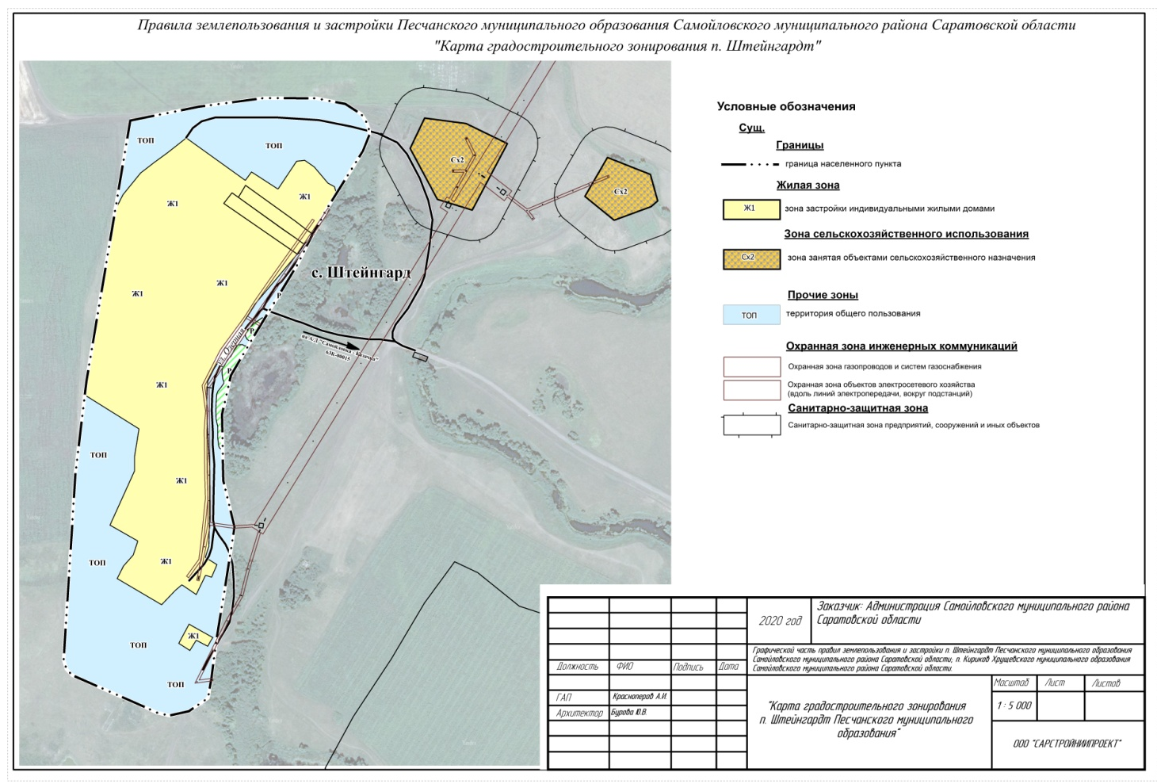

Приложение 3 к постановлению главы Самойловского муниципального района от 16.12.2020 № 11г

проект

Муниципальное Собрание

Самойловского муниципального района Саратовской области

РЕШЕНИЕ №____

от «___» _________ 2020 г. р.п. Самойловка

«О внесении изменений в Правила землепользования и застройки Хрущевского муниципального образования Самойловского муниципального района Саратовской области, утвержденные решением Муниципального Собрания Самойловского муниципального района Саратовской области от 30.03.2017 года № 65»

Руководствуясь Градостроительным кодексом Российской Федерации от 29.12.2004 №190-ФЗ, Федеральным законом от 06.10.2003 года №131-ФЗ «Об общих принципах организации местного самоуправления в Российской Федерации», приказом Министерства экономического развития РФ от 1 сентября 2014 г. N 540 "Об утверждении классификатора видов разрешенного использования земельных участков" (с изменениями и дополнениями), Уставом Самойловского муниципального района Саратовской области Муниципальное Собрание Самойловского муниципального района Саратовской области,

РЕШИЛО:

1. Внести в «Правила землепользования и застройки Хрущевского муниципального образования Самойловского муниципального района Саратовской области», утвержденные решением муниципального Собрания Самойловского муниципального района Саратовской области от 30.03.2017 года № 65 следующие изменения:
1.1 дополнить графическую часть картой градостроительного зонирования п. Кириков согласно приложению к настоящему решению;
1.2. в «Зоне застройки индивидуальными жилыми домами Ж1» ст. 27 «Градостроительные регламенты на территории жилой зоны»:
а) в таблице «Основные виды разрешенного использования земельных участков и объектов капитального строительства» строку «Коммунальное обслуживание (3.1) заменить на строку «Обслуживание жилой застройки (2.7)»;
б) «Вспомогательные виды разрешенного использования» изложить в новой редакции следующего содержания:
«Вспомогательные виды разрешенного использования:
Вид использования | Предельные параметры разрешенного строительства, реконструкции объектов капитального строительства
Хранение автотранспорта (2.7.1) | Не подлежат установлению
в) «Условно-разрешенные виды использования земельных участков и объектов капитального строительства» изложить в новой редакции следующего содержания:
«Условно-разрешенные виды использования земельных участков и объектов капитального строительства:
- не установлены»;
1.3. в ст. 28 «Градостроительные регламенты на территориях общественно-деловой зоны»::
а) «Вспомогательные виды разрешенного использования» для «Зоны делового, общественного и коммерческого назначения О1» изложить в новой редакции следующего содержания:
«Вспомогательные виды разрешенного использования:
Вид использования | Предельные параметры разрешенного строительства, реконструкции объектов капитального строительства
Коммунальное обслуживание (3.1) | Не подлежит установлению  Площадь земельных участков принимать при проектировании объектов в соответствии с требованиями к размещению таких объектов в зоне объектов культуры и искусства СНиП, технических регламентов, СанПин, и др. документов.
б) «Вспомогательные виды разрешенного использования» для «Зоны размещения объектов социального и коммунально-бытового обслуживания О2» изложить в новой редакции следующего содержания:
«Вспомогательные виды разрешенного использования:
Вид использования | Предельные параметры разрешенного строительства, реконструкции объектов капитального строительства
Коммунальное обслуживание (3.1) | Не подлежит установлению  Площадь земельных участков принимать при проектировании объектов в соответствии с требованиями к размещению таких объектов в зоне объектов культуры и искусства СНиП, технических регламентов, СанПин, и др. документов.
в) «Вспомогательные виды разрешенного использования» для Зоны обслуживания объектов, необходимых для осуществления производственной и предпринимательской деятельности О3» изложить в новой редакции следующего содержания:
«Вспомогательные виды разрешенного использования:
Вид использования | Предельные параметры разрешенного строительства, реконструкции объектов капитального строительства
Коммунальное обслуживание (3.1) | Не подлежит установлению  Площадь земельных участков принимать при проектировании объектов в соответствии с требованиями к размещению таких объектов в зоне объектов культуры и искусства СНиП, технических регламентов, СанПин, и др. документов.
1.4. в ст. 29 «Градостроительные регламенты на территориях инженерно-транспортной инфраструктуры» «Вспомогательные виды разрешенного использования» для «Зоны инженерной инфраструктуры И» изложить в новой редакции следующего содержания:
«Вспомогательные виды разрешенного использования:
- не установлены»;
1.5. в ст. 29 «Градостроительные регламенты на территориях инженерно-транспортной инфраструктуры» «Вспомогательные виды разрешенного использования» для «Зоны транспортной инфраструктуры Т» изложить в новой редакции следующего содержания:
«Вспомогательные виды разрешенного использования:
Вид использования | Предельные параметры разрешенного строительства, реконструкции объектов капитального строительства
Коммунальное обслуживание (3.1) | Не подлежит установлению  Площадь земельных участков принимать при проектировании объектов в соответствии с требованиями к размещению таких объектов в зоне объектов культуры и искусства СНиП, технических регламентов, СанПин, и др. документов.
1.6. в ст. 30 «Градостроительные регламенты на территориях зон производственного использования» «Вспомогательные виды разрешенного использования» для «Производственной зоны П1» изложить в новой редакции следующего содержания:
«Вспомогательные виды разрешенного использования:
Вид использования | Предельные параметры разрешенного строительства, реконструкции объектов капитального строительства
Коммунальное обслуживание (3.1) | Не подлежит установлению  Площадь земельных участков принимать при проектировании объектов в соответствии с требованиями к размещению таких объектов в зоне объектов культуры и искусства СНиП, технических регламентов, СанПин, и др. документов.
1.7. в ст. 33 «Градостроительные регламенты на территориях зон рекреационных назначений» «Вспомогательные виды разрешенного использования» изложить в новой редакции следующего содержания:
«Вспомогательные виды разрешенного использования:
- не установлены».
2. Настоящее решение обнародовать ________2020г. в специальных местах обнародования, разместить на официальном сайте http://sam64.ru Самойловского муниципального района в сети «Интернет» и в ФГИС ТП.
3. Настоящее решение вступает в силу со дня официального обнародования.
4. Контроль за исполнением настоящего решения возложить на постоянную Муниципального Собрания комиссию по агропромышленноленному комплексу и развитию предпринимательства, ЖКХ, вопросам экологии.

Глава Самойловского муниципального
района Саратовской области М.А. Мельников

Председатель Муниципального Собрания
Самойловского муниципального района
Саратовской области А.А. Спиваков

Приложение к решению Муниципального Собрания Самойловского муниципального района Саратовской области от ________2021 №_____

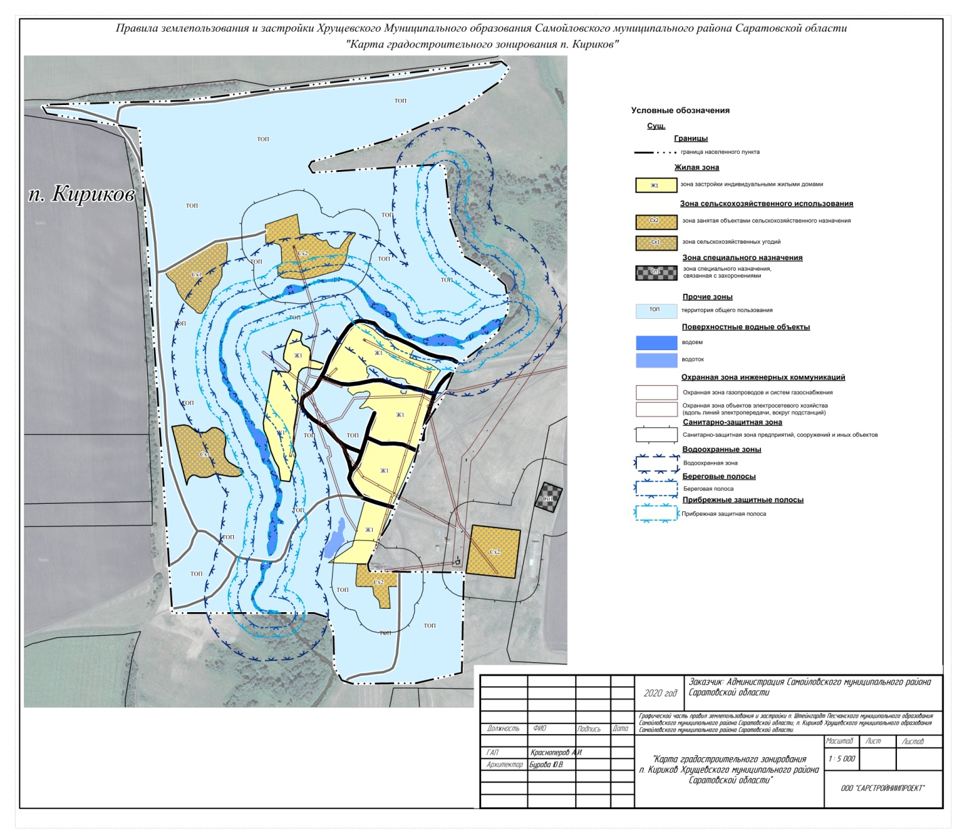

СОГЛАСОВАНО

Первый заместитель главы
админ. СМР В.В. Махова
Начальник отдела арх.,
градостр. и ЖКХ Е.Н. Серова
Консультант-юрист Н.А. Крюченко

Проект подготовил И.В. Камышанская

